论文著作权转让协议
论文题目：
作者（依序排列）：
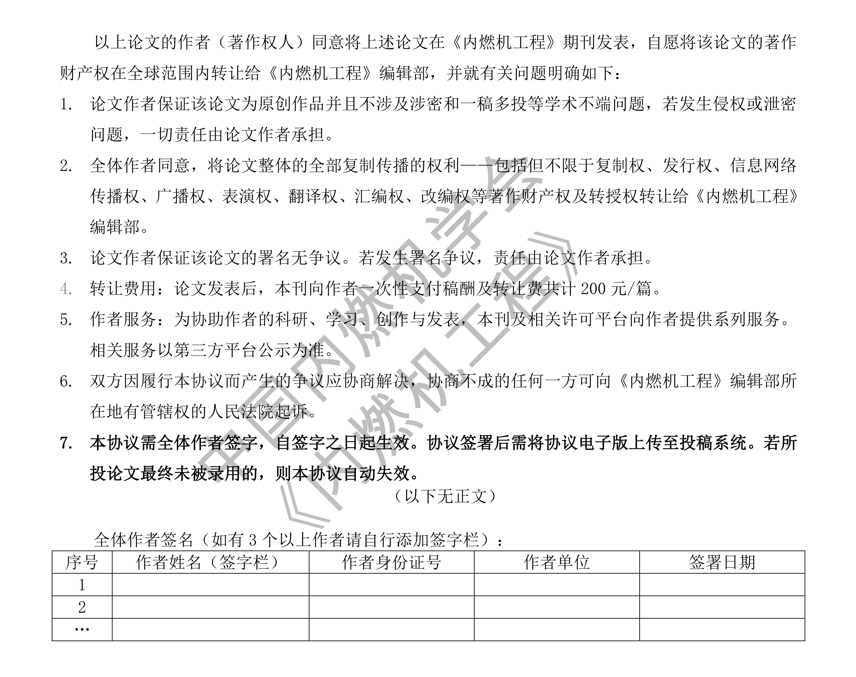
全体作者签名（如有3个以上作者请自行添加签字栏）：
序号 | 作者姓名（签字栏） | 作者身份证号 | 作者单位 | 签署日期
1
2
…

